辽宁大学2017-2018学年第一学期期末考试
人工智能 试卷
试卷说明：本试卷适用于信息学院2015级计算机科学与技术专业学生
考试时间 120 分钟，试卷满分 100。
题号 | 一 | 二 | 三 | 四 | 五 | 六 |  |  |  |  | 总分
题分 | 20 | 20 | 10 | 20 | 15 | 15 |  |  |  |  | 核分人
得分 |  |  |  |  |  |  |  |  |  |  | 复查人
得分 | 评卷人 | 复查人

一、选择题(每小题 2分，共20分)
1.按照认知科学的观点，智能是由神经系统表现出来的一种综合能力。以下四种能力中，哪种能力是人类智能最主要的表现形式（ ）。
A 感知能力 B 记忆与思维能力 C 学习和自适应能力 D 行为能力

2.人工智能的发展过程中形成了相对独立的三大学派，下列不属于三大学派的是（ ）。

A 符号主义 B 联结主义 C 进化主义 D 行为主义

3.谓词逻辑归结原理C1∧C2=>(C1σ—｛L1σ｝)∪(C2σ—｛L2σ｝)中的σ为（ ）。

A 互补文字 B单元子句 C指导变元 D最一般合一

4．以下不属于产生式推理系统组成部分的是（ ）。

A 控制系统 B 规则库 C 综合数据库 D 框架系统

5．下列哪个是产生式的推理策略（ ）。
A 删除 B 支持集 C 逆向 D 希望树

6．在针对问题规约的与/或树表示中，本原问题所对应的节点称为（ ）。
A 不可解节点 B 终止节点 C 根节点 D 父节点

7．下列哪个不属于遗传算法所具有的特点（ ）。

A 适合全局搜索 B 无需适应度函数 C适合并行计算 D能从高维问题中找出最优解

8．贝兹德克（J.C.Bezdek）从简单到复杂对智能层次的划分正确的是（ ）。

A AI BI CI B BI CI AI C CI AI BI D BI AI CI

9．机器学习系统的最终目标是以下哪一个（ ）。

A适应学习环境 B 具有学习能力 C 运用知识求解 D 提高自身性能

10.以下四种结构中，不属于基于Agent属性分类的是（ ）。

A反应Agent B 认知Agent C 推理Agent D 混合Agent

得分 | 评卷人 | 复查人

二、填空题(每空1分，共20分)
1．按照推理的逻辑基础，常用的推理方法可分为 和 。
2．在谓词逻辑表示方法中，个体可以是 、 或 。
3．用计算机来实现状态图的搜索，最基本的方式是： 搜索和 搜索。
4．归结演绎推理的基本思想是把 的证明转化为 性的证明，
即要证明P Q永真，只要证明 不可满足。
5．在谓词公式生成子句集的过程中，消去存在量词的方法有 和
两种
6. 用归结反演求解问题答案的时候，需要对目标否定子句集中的每个子句，构建
该子句的 式。
7．人工神经网络的典型模型有 ， 和 。
8．证据理论可以处理由 引起的不确定性。
9.在示例学习中，示例空间的例子应该是 ，只有这样才能对解释过程
和验证过程提供可靠的指导。
10．分布智能主要研究在 或 上分布的智能系统或对象之间相互协调。
得分 | 评卷人 | 复查人

三、求解证明题(每小题 5分，共10分)
1．求谓词公式(∀x ) (∃y ) ( P( x ，y ) ∨ ( Q ( x ，y ) → R (x，y ) ) ) 的子句集。
解

2．求证G是F1和F2的逻辑结果。

F1：∀ x ( P ( x ) → ( Q (x ) ∧ R ( x ) ) )

F2：∃ x ( P ( x ) ∧ S( x ) )

G：∃ x ( S ( x ) ∧ R( x ) )
证明：

得分 | 评卷人 | 复查人

四、求解计算题(每小题 5分，共20分)
1.计算下列博弈树节点A、B、C、E和F的倒退值。
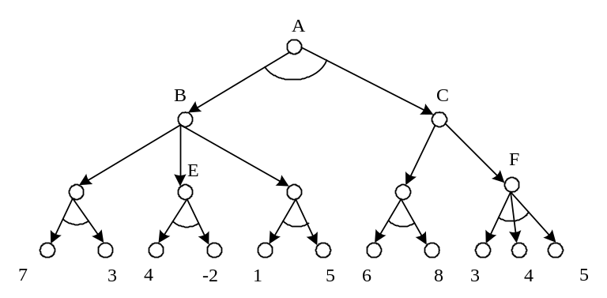

2.遗传算法的选择操作：设种群规模为4，个体采用二进制编码，适应度函数为 f(x)=x²，
初始种群情况如下表所示，选择算法为轮盘赌选择算法，且依次生成的4个随机数为
0.42, 0.16, 0.89, 0.71，请填写下表中的全部内容。

编号 | 染色体 | 适应度 | 选择概率 | 积累概率 | 选中次数
S₀₁ | 1010
S₀₂ | 0100
S₀₃ | 1100
S₀₄ | 0111

3.设Ω={红，黄，白}，有如下概率分配函数m（{}，{红}，{黄}，{白}，{红，黄，白}）=（0，0.6，0.2，0.1，0.1），A={红，黄}，求m（Ω），信任函数Bel（A）和似然函数Pl（A）的值。

4.设U=V={1，2，3}，F和G分别是U和V上的两个模糊集，并设
F=1/1+0.6/2+0.1/3
G=0.1/1+0.6/2+1/3
用由扎德提出的构造模糊关系的方法，求U×V上的模糊关系Rm。

得分 | 评卷人 | 复查人
五、可信度推理计算（15分）
设有如下规则：
r1：if E1 then H(0.8)
r2：if E2 then H(0.6)
r3：if E3 then H(-0.5)
r4：if E4 and （E5 or E6） then E1(0.7)
r5：if E7 and E8 then E3(0.9)
又已知：CF(E2)=0.8，CF(E4)=0.5，CF(E5)=0.6，CF(E6)=0.7，CF(E7)=0.6，CF(E8)=0.9
用可信度推理方法求CF(H)。

解：

得分 | 评卷人 | 复查人

六、主观Bayes推理求解（15分）

设有规则
r1: IF E₁ THEN (2, 0.0001) H₁
r2: IF E₁ AND E₂ THEN (100, 0.001) H₁
r3: IF H₁ THEN (200, 0.01) H₂
已知：P(E₁)=P(E₂)=0.6，P(H₁)=0.091，P(H₂)=0.01
用户回答: P(E₁|S₁)=0.76, P(E₂|S₂)=0.68
求：P(H₂|S₁,S₂)=?

